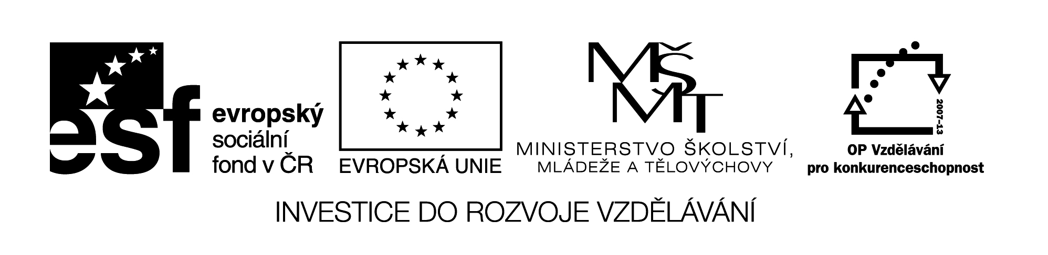VY_32_INOVACE_385

Tom jásá. Má mimino Pepu.
Já se mám!
To je moje mimino.
Máma myje Pepu. Pepa je malý.
Tom se myje sám. Myje si i pusu. Tom to umí.

sype lije jíme
na ___ ___ na ___ ___ na ___ ___

Nalij sůl.
Nasol seno.
Nasyp maso.
Nanos limo.
Obrazový materiál byl použit z aplikace Microsoft Word - Klipart
Název materiálu: VY_32_INOVACE_385
Anotace: Žáci procvičují čtení vět a skládání slabik z písmen.

Autor: Mgr. Lenka Ullmannová
Jazyk: čeština
Očekávaný výstup: základní vzdělávání – 1. stupeň – Jazyk a jazyková komunikace – Jazyková výchova – 1. období – člení slabiky a slova na hlásky, rozpoznává nové hlásky, rozumí přečteným slovům
Speciální vzdělávací potřeby: -
Klíčová slova: písmeno, hláska, slabika, slovo
Druh učebního materiálu: pracovní list
Druh interaktivity: aktivita
Cílová skupina: žák
Stupeň a typ vzdělávání: základní vzdělávání – 1. stupeň – 1. období
Typická věková skupina: 6 - 7
Celková velikost: 20,4 kB

